
项目编号：2015013

CALIS全国农学文献信息中心研究项目
结题报告

项目名称：  项目关键词： | 华南农业大学新生入馆教育自主学习平台的研究  新生入馆教育 自主学习 入馆教育系统
项目单位（盖章）：  通信地址: | 华南农业大学图书馆  华南农业大学图书馆 510642
项目主持人： | 李 海 华
联系电话： | 13632327069
电子邮件： | haihuali_scau@163.com
提交日期： | 2016年5月4 日

项目结题验收单
1专家验收表（主持人所在单位组织3-5名专家对项目进行验收、自评。）
项目名称 | 华南农业大学新生入馆教育自主学习平台的研究
主持人 | 李海华 |  | 职务/职称 |  | 馆员
所在单位 | （加盖公章）
专  家  意  见 | 项目组分析了高校图书馆新生入馆教育最常见的老师带领学生到馆参观的传统教育模式、多媒体的讲解介绍配合发放《图书馆指南》及播放制作的多媒体录像片来介绍图书馆的资源和服务等三种模式优缺点，结合本校图书馆的入馆教育模式，指出在新生人数庞大的图书馆，由于新生人数过多、场地有限、学生上课时间冲突等因素，虽投入大量人力物力，但教学效果并不理想，在此情况下，项目组提出运用网络在线学习的模式，可以弥补上述教学模式在教学资源、教学时空等方面的局限，同时项目组开发了华南农业大学新生入馆培训系统，系统的相关功能也正在完善。  项目组已提交了研究报告，在图书情报学期刊上发表了论文1篇，完成了预定的研究计划，验收合格，同意结题。  （如需要可增加页数）
专家签字 | 姚红兵 | 温明章 |  | 曹燕 |  | 吴茵茵 | 李肖
职务/职称 | 副馆长/副研究馆员 | 副研究馆员 |  | 副研究馆员 |  | 副研究馆员 | 副研究馆员
题目: 华南农业大学新生入馆教育自主学习平台的研究
关键词:新生入馆教育 自主学习 入馆教育系统
1研究背景、目的及意义
1.1研究背景
目前，国内高校图书馆的新生入馆教育由于各个图书馆的具体情况不同，基本分为三种模式。第一种模式，传统的教育模式。老师带领学生到图书馆参观，进行实地讲解。或者先在教室集中讲解，然后再带领学生进馆参观。第二种模式，教师配合多媒体幻灯片的讲解，以图文并茂的形式向学生介绍图书馆。同时还可以向学生发放《图书馆指南》。第三种模式，通过放映制作的多媒体录像片，介绍图书馆的资源和服务，这种模式是对第二种模式的改进。而我校图书馆的新生入馆教育模式则是以上三种模式的结合，即先组织各院系新生观看新生教学片，同时由教师讲解图书馆的相关知识，然后带领新生到图书馆实地参观、发放《图书馆读者服务手册》。通过这种方式，使新生能够大致上了解图书馆的基本情况以及利用图书馆的基本方法。但是近年来招生人数日益扩大，庞大的新生人数给图书馆入馆教育带来沉重的压力，虽然投入了大量人力和物力，但因人数过多、场地有限、与学生上课时间冲突等因素限制，教育效果并不理想。
1.2研究目的
图书馆大学新生教育不同于理论性强的文献检索课教学，也不同于内容专一的专题讲座，是“入门教育”，即针对新生的特点和需求，简明扼要地介绍图书馆最实用、最基本的知识，同时培养学生的阅读兴趣，树立终身学习的意识。美国著名教育家卡特在1966年写给美国教育委员会的以《大学毕业生质量评估》为题的报告中强调提出：“图书馆是大学的心脏，它与大学毕业生的质量密切相关”。大学生如果能在在校学习期间充分利用图书馆的资源和服务，养成良好的阅读习惯，将会使学习和生活达到事半功倍的效果。因此，开展图书馆新生入馆教育是一项非常有意义的工作，能够培养新生的信息意识，提高学生的信息素质；培养新生良好的阅读习惯，树立终身学习观念；维持图书馆正常的流通和阅览秩序，教会新生如何在图书馆找书、如何借还书、如何充分利用图书馆的服务和资源。本项目研究试图探索出一种适合于我馆的自学和自测的有效的在线学习模式，为如何高效开展新生入馆教育提供一种新的思路。
1.3研究意义
利用原有“新生入馆教育”的教学经验，各高校以校园网为依托，以图书馆网站为基础，充分发挥各大学良好的网络环境优势，结合信息技术、网络技术和多媒体技术筹建一个针对性强、功能完善的教学网站，实现图书馆入馆教育的网络化，同时也弥补了面授教学在教学资源、教学时空等方面的局限，使学生的自主式学习成为可能。充分发挥学生的自主学习意识，让学生主动参与到新生入学教育的过程中来。首先学生可以观看制作好的教学录像片，然后登陆图书馆的新生入学教育系统，到系统题库中抽取一部分题目，成绩合格的，系统自动将学生信息转入图书馆自动化系统，激活校园卡的借阅功能，这样学生才能入馆享受图书馆的资源和服务。在一定程度上克服了新生读者在接受传统培训方式时出现的“学与不学一个样，培训不培训都可以借书”的负面效果，增强了新生自学图书馆知识的压力。这是一种适合时代发展的教学模式，符合目前高校新生人数多，分校区多，入馆教育时间有限的特点，而且符合新生的心理特点。同时可以减轻图书馆新生入馆教育师资不足的压力，管理人员可以随时浏览查看，而且更加直观。改变了以前传统的工作方式，电脑录入更加方便快捷，实现了在线入馆教育考试的计算机化。通过入馆教育在线考试，使学生对图书馆有了一个基本的了解，对提高大学生掌握利用文献信息资源的技能，促进他们不断吸收新知识，改善其知识结构，提高自学能力和研究能力，发挥创造能力都具有重要意义。对完善图书馆的服务管理职能，提高馆藏资源的利用率，提升服务质量起到了积极的作用。
2研究内容及方法（思路、方法、具体内容）
2.1研究内容
在吸取传统“新生入馆教育”的教学经验的基础上，探索网络学习环境下适用于我馆新生入馆学习及考试的自测模式。对现有的管理模式进行改进，开发出一套新型的管理系统，从中领悟系统开发的思想，掌握系统开发的流程和方法。随着学校信息系统的不断完善，学校的管理将越来越依赖于信息化的管理。所以系统开发将围绕在线入馆教育考试工作的实际情况，使之能迅速适应学校新生入馆培训的需要。编写入馆教育试题库以及进行新生入馆考试网站的详细开发工作，并设计一种适应网络、结构良好、运行健壮的数据库及其管理系统。
2.2研究方法
2.2.1系统开发工具
本系统主要使用JSP、Struts技术对系统进行设计和开发。JSP拥有Java程序设计语言“一次编写，各处执行”、“安全性、保密性高”等的特点；Struts框架为开放者提供了一个统一的标准框架，通过使用Struts作为基础，开发者能够更专注于应用程序的商业逻辑，Struts能充分满足应用开发的需求，简单易用，敏捷迅速。JSP技术使用Java编程语言编写类XML的tags和scriptlets，来封装产生动态网页的处理逻辑。网页还能通过tags和scriptlets访问存在于服务端的资源的应用逻辑。JSP将网页逻辑与网页设计和显示分离，支持可重用的基于组件的设计，使基于Web的应用程序的开发变得迅速和容易。 Web服务器在遇到访问JSP网页的请求时，首先执行其中的程序段，然后将执行结果连同JSP文件中的HTML代码一起返回给客户。插入的Java程序段可以操作数据库、重新定向网页等，以实现建立动态网页所需要的功能。JSP与Java Servlet一样，是在服务器端执行的，通常返回给客户端的就是一个HTML文本，因此客户端只要有浏览器就能浏览。使用Mysql数据库作为后台数据库，Mysql系统具有强大的网上功能，可以在互联网上发布数据库中的数据。在Mysql系统中，允许用户简单的使用一些向导和工具把数据库的数据发布到网络上，并且可以根据需要来调度修改已经发布的数据。在大家所了解数据库系统中，Mysql被广泛应用到多种项目的开发与设计中，决定采用此数据库系统来完成系统的设计。
2.2.2 系统设计模式
B/S结构，即Browser/Server(浏览器/服务器)结构，是随着Internet技术的兴起，对C/S结构的一种变化或者改进的结构。在这种结构下，用户界面完全通过WWW浏览器实现，一部分事务逻辑在前端实现，但是主要事务逻辑在服务器端实现，形成所谓3-tier结构。B/S结构，主要是利用了不断成熟的WWW浏览器技术，结合浏览器的多种Script语言(VBScript、JavaScript…)和ActiveX技术，用通用浏览器就实现了原来需要复杂专用软件才能实现的强大功能，并节约了开发成本，是一种全新的软件系统构造技术。
3结论与建议
3.1结论
目前广东只有18%的普通本科院校采用在线考试系统这种方式，而我国在这
方面做得比较出色的有清华大学图书馆和武汉大学图书馆。清华大学图书馆设置了虚拟化导览系统，以他们逸夫馆的真实场景为基础，设计了一系列的虚拟场景和闯关测试。武汉大学图书馆则以《拯救小布》新生游戏形式，设计40道通关难题封印40张积分卡，至少拿到24张积分卡才能过关。这些灵活多变的方式更有助于提高学生受教育的兴趣，通过游戏关卡的娱乐过程，学习利用图书馆的技能，通过多种手段与新生互动，利用微博、微信、QQ、MSN、留言等交流平台，不仅可以第一时间了解他们使用图书馆过程中遇到的问题并解答，还可以增加他们对图书馆员的亲切感和信任度。《普通高等学校图书馆规程》规定，高校图书馆“应不断提高文献服务水平，采用现代化技术改进服务方式，优化服务空间，注重用户体验，提高馆藏利用率和服务效率。应重视开展信息素质教育，采用现代教育技术，加强信息素质课程体系建设，完善和创新新生培训、专题讲座的形式和内容。” 大学新生入馆教育的对象主体是“90后”大学生，他们在认知方面具有认知内容“碎片化”、认知材料“视觉化”、认知途径网络化、移动化的特征。利用在线自助学习系统这种灵活的学习方式，不但可以充分发挥学生的自主学习意识，而且学生也能通过它，在学习过后及时检验自己的学习效果，从而更加正确、高效地使用图书馆。
新生入馆教育系统在设计方面采用B/S模式，同时使用JSP技术进行基本页面的设计与功能实现，后台数据库选用Mysql数据库。
（1）登录界面
此模块主要功能是用于登录本系统，不同权限的用户登录本系统会进入不同的管理模块界面，因为在后台对该用户进行的判断，首先将从前台页面提交的用户名和密码进行接受，之后在后台进行处理，按照用户名在数据库中进行查询如果查到该用户则将该用户的权限和密码全都取出来分别赋给两个字符串变量，判断从数据库中读出的密码与登录时输入的密码是否配比上，若两个密码相同则根据权限的值进入相应的页面，否则输出密码错误。若用户未被管理员分配好权限那么也是无法登录本系统的。如图1所示：
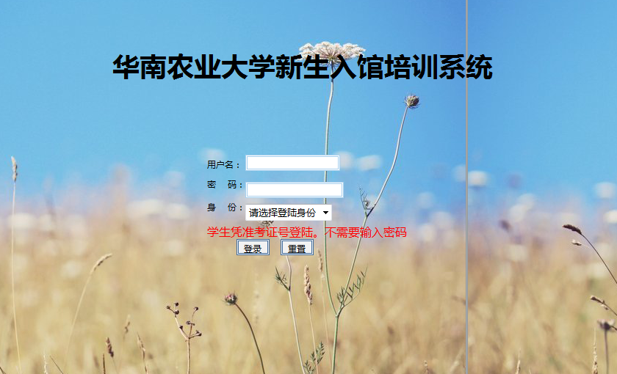
图1 登录界面
（2）课程管理界面
系统管理员登录本系统后可以管理课程信息。如图2所示：
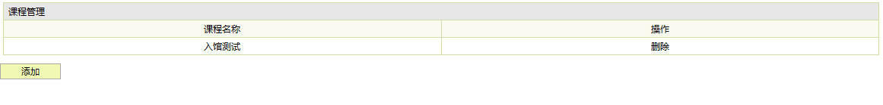
图2课程管理界面
(3)题库管理界面
系统管理员登录本系统后，可以管理题库信息。如图3所示：
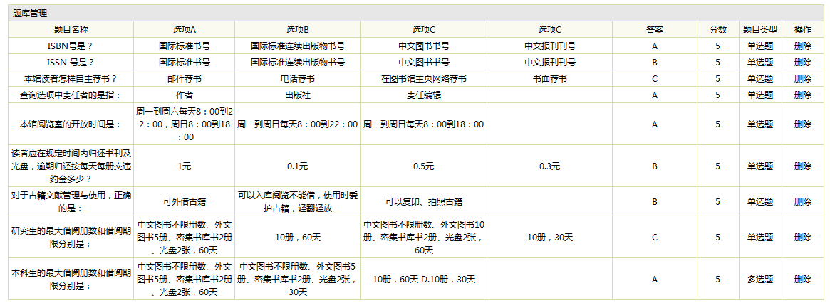
图3题库管理界面
（4）试卷管理界面
系统管理员登录本系统后，可以对试卷进行管理。如图4所示：
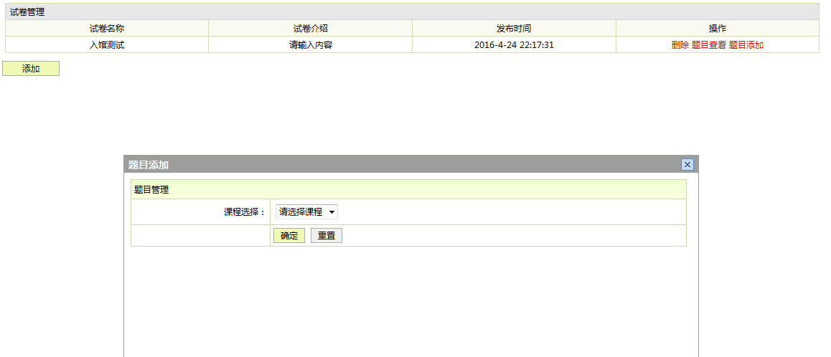
图4试卷管理界面
（5)添加学生界面
系统管理员登录本系统后，可以添加学生信息。如图5所示：
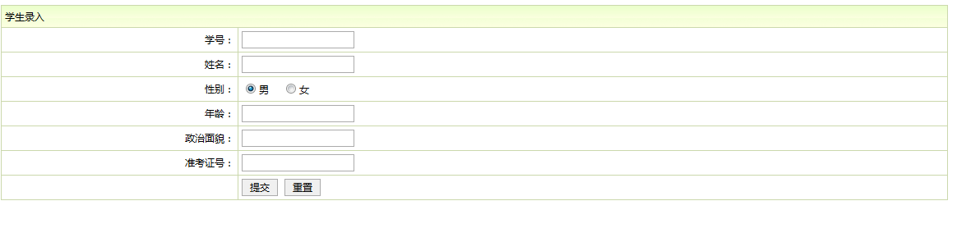
图5添加考生界面
(6) 评分老师管理界面
系统管理员登录本系统后，可以管理评分老师信息。如图6所示：
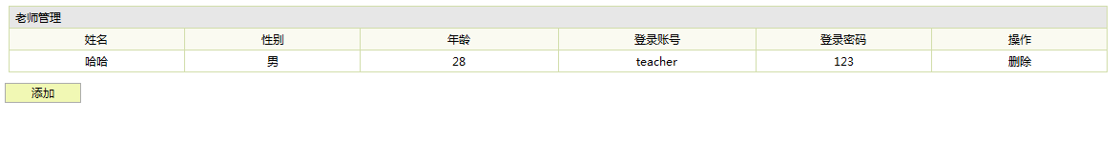
图6评分老师管理界面
(7)修改密码界面
系统管理员登录本系统后，可以修改登录密码信息。如图7所示：
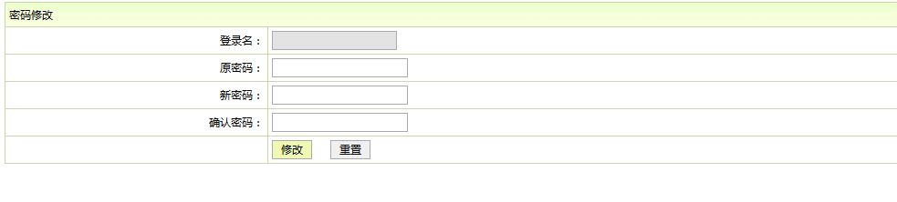
图7修改密码界面
（8）学生登录提示界面

图8学生登录提示界面
（9）观看视频界面

图9学生观看视频
（10）视频观看完毕弹出考试，分数查询菜单
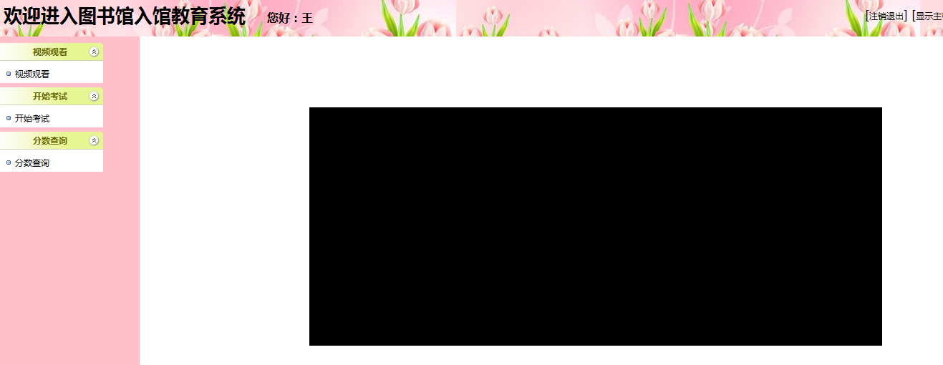
图10学生观看完视频界面
（11）学生考试界面
学生观看完视频后，可进行在线考试，如图11所示：
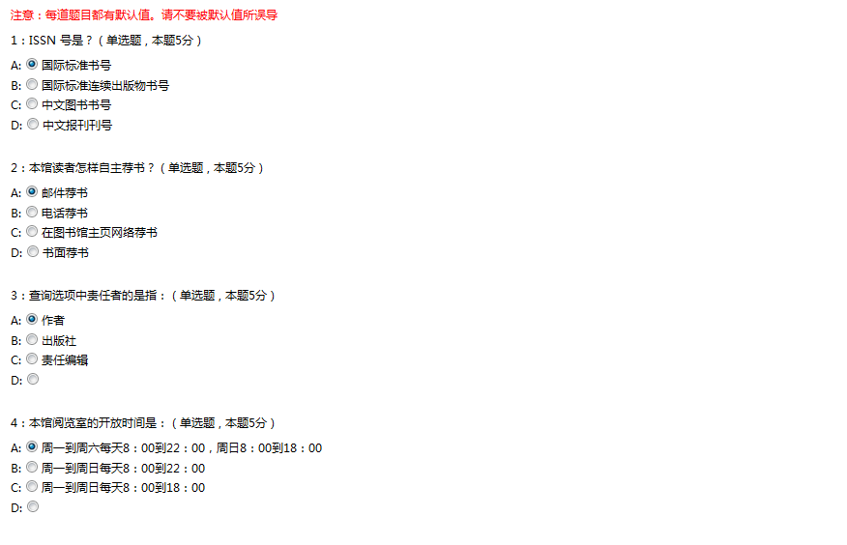
图11考试界面
(12) 开始阅卷界面
评分教师登录本系统后，可以开始阅卷。如图12所示：
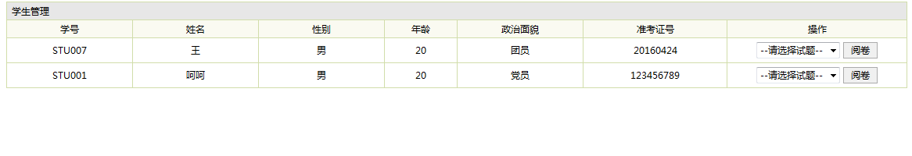
图12开始阅卷界面
3.2建议
（1）新生入馆教育结束后，图书馆应该向新生提供一系列后续讲座，将突击性教育变为持续性教育。还可以根据读者不同发展阶段的需求开设文献检索课、开展“图书馆资源与服务”宣传周宣传月活动、开展图书馆知识竞赛、办板报、展览板等，向读者宣传馆藏信息资源，帮助读者了解和利用图书馆。
（2）由于时间仓促，系统在设计过程中不可避免地遇到了各种各样的问题，如系统功能还较为简单，需要进一步丰富完善。以后可以将系统功能扩展，进行类似的读者培训和读者调查等，充分发挥网络化在线教育平台的优势。同时系统试题库也需要根据读者反馈进行反复调整，使试题覆盖面尽量完善。系统安全性需要进一步完善等。
4项目成果（发表的文章、开发的软件、取得的实践效果等）
发表的文章：《广东普通本科院校新生入馆教育现状调查与分析》一文已在《农业图书情报学刊》2016年第1期刊登。
开发的软件：基本设计出华南农业大学新生入馆培训系统。
5参考文献
- 王倩，刘翔，黄志强.图书馆新生入馆教育平台的研究和建设[J].图书馆学研究，2010（2）：18-21
- 王宝英. 高校图书馆网站“新生入馆教育平台”构建情况分析——以26所“211工程”院校图书馆为例[J].图书馆学研究，2013（6）：44-52
- 刘莹，胡靖，淳姣.图书馆新生入馆教育现状、问题及对策研究——以10所大学图书馆为例[J].四川图书馆学报，2014（3）：69-72
- 刘涛.“90后”大学新生图书馆入馆教育方式创新[J].学理论，2013（15）：218-219
- 普通高等学校图书馆规程. http://www.scal.edu.cn/gczn/sygc.【2016-04-20】
- 周燕妮，涂艳玲，张珈利.数字环境下高校图书馆立体式新生入馆导读服务——以武汉大学图书馆为例[J].山东图书馆学刊，2015（6）：107-109
- 王小强.新生入馆教育形式的转变及自助开通借阅权限的实践——以暨南大学图书馆为例[J].图书馆学研究，2013（14）：56-59
- 王孝亮.基于自助式学习的高校新生入馆教育系统的设计与实现[J].情报探索，2014（6）：107-113
- 谢原，李佰科.高校图书馆新生入馆教育的网络化实践——以陕西师范大学图书馆为例[J].图书馆学刊，2011（9）：74-75
- 李海华.广东普通本科院校新生入馆教育现状调查与分析[J]. 农业图书情报学刊，2016（1）：115-118

